RK3568 Quick Start Kernel 6.1

CAN
Для корректной работы шины CAN на отладочной плате NMS_SM_EVM необходимо подключить терминаторы - установить джамперы X13 и X14.
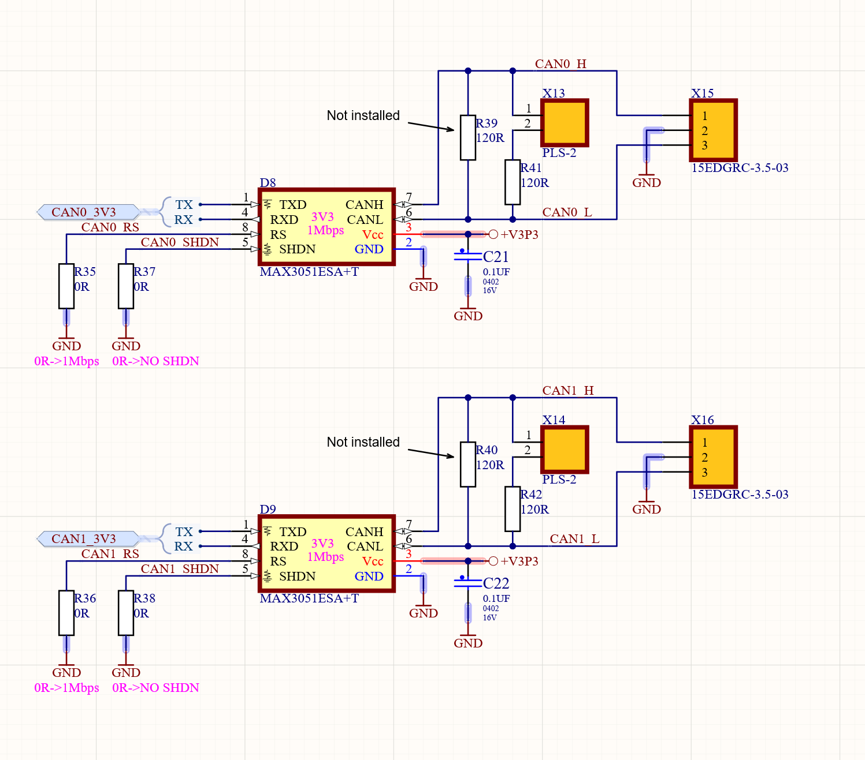
Драйвер CAN собирается как модуль ядра .ko с помощью buildroot-external. Исходники взяты из ядра 4.19, которое предоставляется Rockchip. Модуль ядра подгружается в /etc/init.d/S49CANinit.
Пример настройки интерфейса и проверки в режиме loopback CAN0↔CAN1:
#configure
ip link set dev can0 down
ip link set dev can1 down
ip link set can0 up type can bitrate 1000000 dbitrate 1000000 fd on
ip link set can1 up type can bitrate 1000000 dbitrate 1000000 fd on
#test
candump -T 1000 can0 > /tmp/1.txt&
sleep 1
cansend can1 500
sleep 2
cat /tmp/1.txt
CAN в ядре 6.1 работает только в режиме fd on
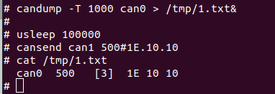

ETH LED configuration
Светодиоды Ethernet управляются PHY DAP8211.
PHY управляется через MDIO регистры. Для доступа к регистрам используется утилита mdio-tool
Связь SMARC-пинов и регистров
SMARC Pin | SMARC Name | PHY LED | PHY Reg
P21 | GBE0_LINK100# | LED0 | 0xA00C
P22 | GBE0_LINK1000# | LED1 | 0xA00D
P25 | GBE0_LINK_ACT# | LED2 | 0xA00E
S19 | GBE1_LINK100# | LED0 | 0xA00C
S22 | GBE1_LINK1000# | LED1 | 0xA00D
S31 | GBE1_LINK_ACT# | LED2 | 0xA00E

